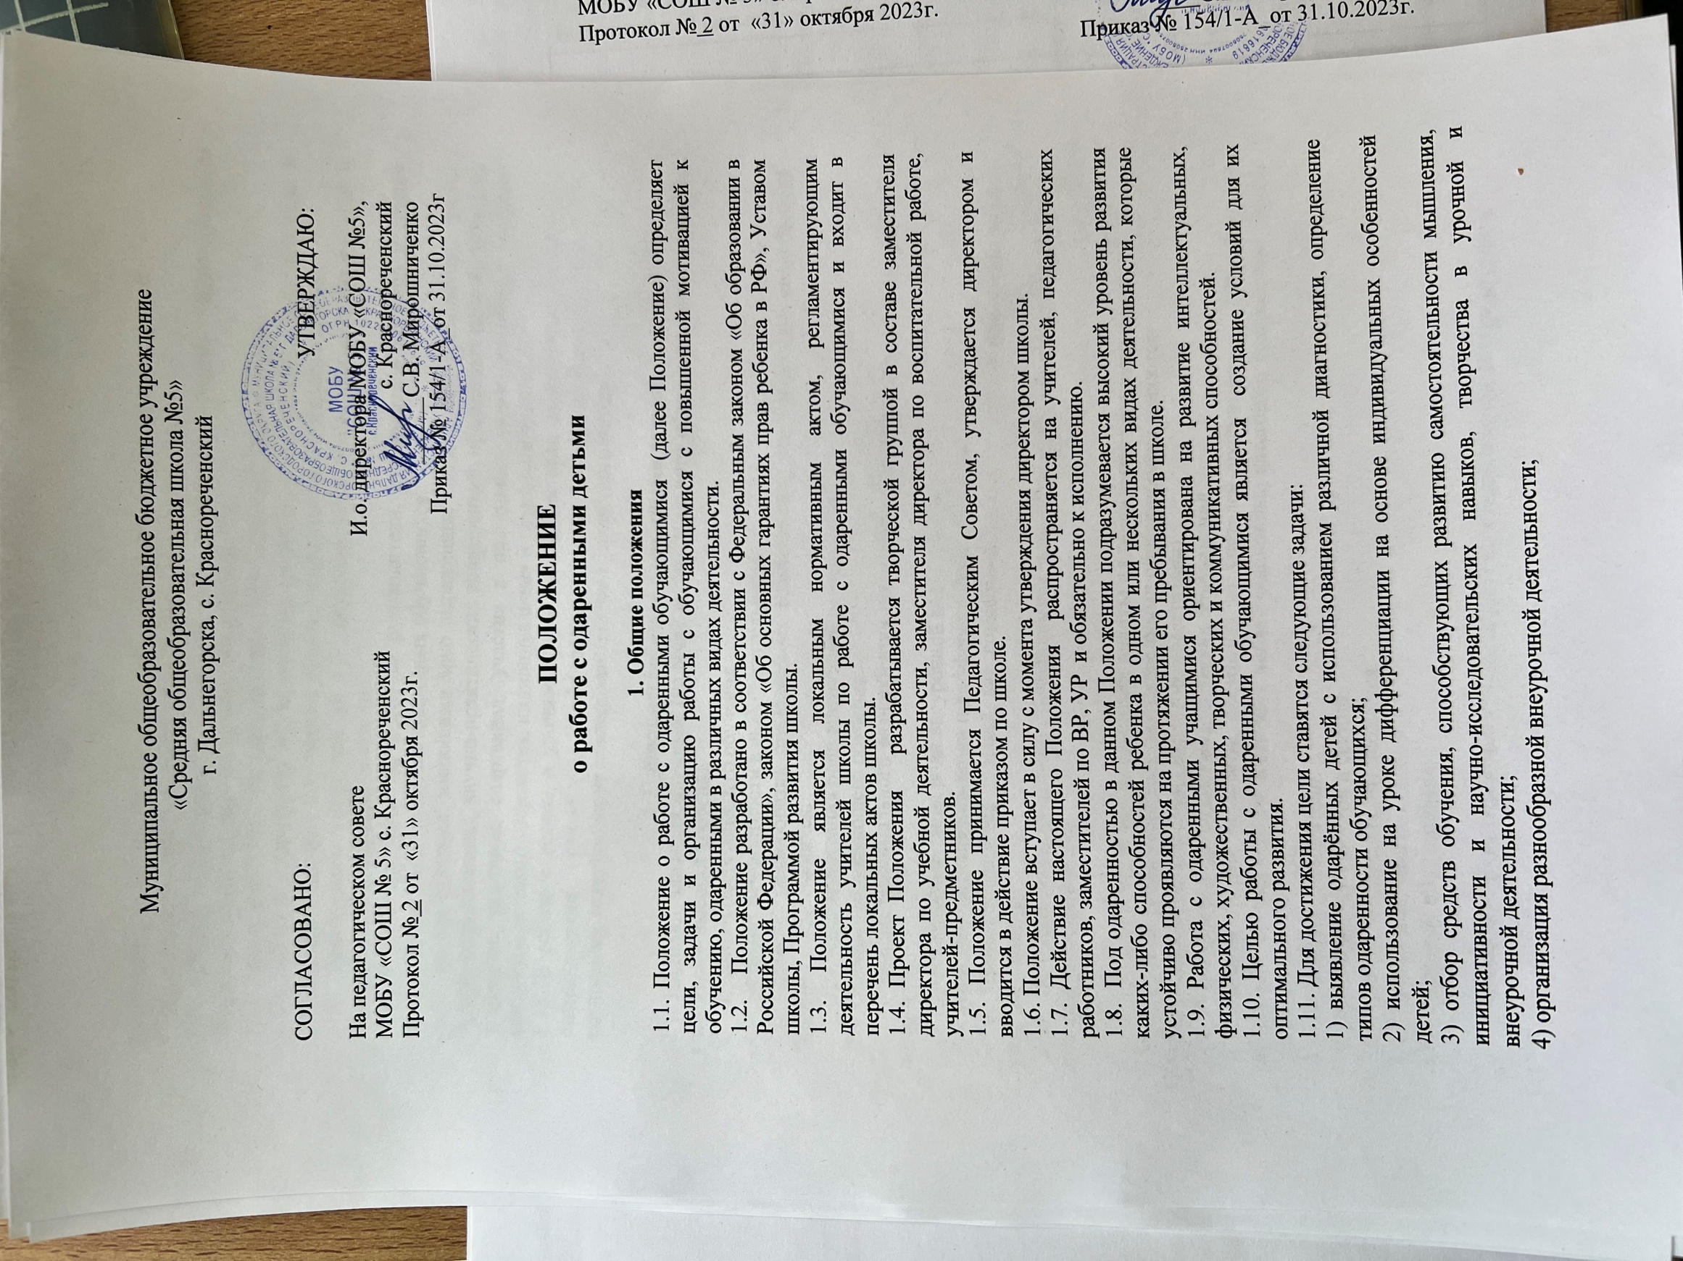

Муниципальное общеобразовательное бюджетное учреждение

«Средняя общеобразовательная школа №5»

г. Дальнегорска, с. Краснореченский

СОГЛАСОВАНО:

На педагогическом совете

МОБУ «СОШ № 5» с. Краснореченский

Протокол № 2 от «31» октября 2023г.

УТВЕРЖДАЮ:

|  |
| --- |
|  |
| И.о. директора МОБУ «СОШ №5»,  с. Краснореченский |
| ______С.В. Мирошниченко  Приказ № 154/1-А_от 31.10.2023г. |

**ПОЛОЖЕНИЕ**

**о работе с одаренными детьми**

**1. Общие положения**

1.1. Положение о работе с одаренными обучающимися (далее Положение) определяет цели, задачи и организацию работы с обучающимися с повышенной мотивацией к обучению, одаренными в различных видах деятельности.

1.2. Положение разработано в соответствии с Федеральным законом «Об образовании в Российской Федерации», законом «Об основных гарантиях прав ребенка в РФ», Уставом школы, Программой развития школы.

1.3. Положение является локальным нормативным актом, регламентирующим деятельность учителей школы по работе с одаренными обучающимися и входит в перечень локальных актов школы.

1.4. Проект Положения разрабатывается творческой группой в составе заместителя директора по учебной деятельности, заместителя директора по воспитательной работе, учителей-предметников.

1.5. Положение принимается Педагогическим Советом, утверждается директором и вводится в действие приказом по школе.

1.6. Положение вступает в силу с момента утверждения директором школы.

1.7. Действие настоящего Положения распространяется на учителей, педагогических работников, заместителей по ВР, УР и обязательно к исполнению.

1.8. Под одаренностью в данном Положении подразумевается высокий уровень развития каких-либо способностей ребенка в одном или нескольких видах деятельности, которые устойчиво проявляются на протяжении его пребывания в школе.

1.9. Работа с одаренными учащимися ориентирована на развитие интеллектуальных, физических, художественных, творческих и коммуникативных способностей.

1.10. Целью работы с одаренными обучающимися является создание условий для их оптимального развития.

1.11. Для достижения цели ставятся следующие задачи:

1) выявление одарённых детей с использованием различной диагностики, определение типов одаренности обучающихся;

2) использование на уроке дифференциации на основе индивидуальных особенностей детей;

3) отбор средств обучения, способствующих развитию самостоятельности мышления, инициативности и научно-исследовательских навыков, творчества в урочной и внеурочной деятельности;

4) организация разнообразной внеурочной деятельности;

5) организация работы по психолого-педагогическому сопровождению семей;

6) поощрение учащихся и педагогов за достигнутые результаты.

1.12. Работа с одаренными обучающимися проводится согласно индивидуальным образовательным маршрутам на текущий учебный год.

1.13. Работа может быть организована как индивидуально, так и в группах.

1.14. Работа с одаренными обучающимися начинается с 1 сентября текущего года и заканчивается вместе с окончанием учебно-воспитательного процесса в школе.

1.15. Заместителем директора по УР осуществляется общее руководство работой с одаренными обучающимися школы.

1.16. Учителя-предметники, классные руководители, руководители кружков и секций осуществляют сопровождение одаренных обучающихся.

1.17. Работа с детьми, имеющими ярко выраженные способности, проводится в форме предметных олимпиад, научно-практических конференций, предметных недель, турниров, конкурсов, выставок, спартакиад, участия в праздниках, самостоятельного создания продуктов детского творчества, индивидуальных и групповых занятий.

1.18. В работе с детьми в урочное время, имеющими ярко выраженные способности, оптимальными считаются дифференцированные и индивидуально-личностные технологии, использование исследовательского и проектного метода.

**2. Принципы работы с одарёнными детьми**

2.1.Индивидуализация обучения (наличие индивидуального образовательного маршрута учащихся – высший уровень).

2.2. Принцип опережающего обучения.

2.3.Принцип комфортности в любой деятельности.

2.4. Принцип разнообразия предлагаемых возможностей для реализации способностей одаренных обучающихся.

2.5. Принцип возрастания роли внеурочной деятельности.

2.6. Принцип развивающего обучения.

2.7. Принцип максимального разнообразия предоставленных возможностей для развития личности.

2.8. Принцип возрастания роли внеурочной деятельности.

2.9. Принцип индивидуализации и дифференциации обучения.

2.10. Принцип создания условий для совместной работы учащихся при минимальном участии учителя.

2.11.Принцип свободы выбора обучающимися дополнительных образовательных услуг, помощи, наставничества.

**3. Участники реализации работы с одаренными обучающимися**

Участниками реализации работы с одаренными обучающимися являются:

3.1. Администрация школы (директор, заместители).

3.2. Руководители школьных методических объединений.

3.3. Рабочая группа педагогов, состоящая из учителей-предметников, руководителей кружков и секций школы, имеющих квалификационные категории, создаваемые сроком на 1 год.

3.4. Классные руководители.

3.5. Руководители кружков и секций.

3.6. Родители одаренных обучающихся.

3.7. Педагог-психолог.

3.8. Одаренные обучающиеся.

**4. Формы проведения мониторинга работы с одаренными обучающимися**

|  |  |
| --- | --- |
| Формы | Периодичность |
| Предметные олимпиады | 1 раз в год |
| Общешкольная конференция достижений обучающихся | 1 раз в год |
| Научно-практические конференции (творческие проекты обучающихся) | 1 раз в год |
| День педмастерства (творческие отчёты учителей из опыта работы с одарёнными детьми) | 1 раз в год |
| Внутришкольный контроль. | По годовому плану |
| Творческие отчеты кружков и спортивных секций | 1 раз в год |

**5. Организация и функциональное обеспечение работы с одаренными обучающимися**

5.1. Функции директора:

5.1.1. Планирование в годовом плане работы школы отдельного раздела по работе с одаренными детьми и контроль за его выполнением участниками образовательного процесса.

5.1.2. Материальное стимулирование педагогов, осуществляющих работу с одаренными обучающимися, а также имеющих высокие результаты участия в различных олимпиадах, НПК, конкурсах.

5.1.3. Утверждение списков одаренных обучающихся школы, победителей олимпиад, научно-практических конференций, конкурсов различного уровня и определение способа их поощрения (вид, содержание, уровень).

5.2. Функции заместителей директора по контролю качества образования:

5.2.1. Регулирование и коррекция образовательных процессов, связанных с реализацией данного Положения.

5.2.2. Планирование в годовом плане работы школы отдельного раздела по работе с одарёнными детьми и контроль за его выполнением участниками образовательного процесса.

5.2.3. Координация действий учителей, работающих с одарёнными детьми.

5.2.4. Сбор банка данных по одарённым детям.

5.2.5. Организация работы по направлению интеллектуального развития обучающихся.

5.2.6. Сбор и подача в Комиссию по распределению стимула информации по уровню и качеству вклада учителей, педагогов дополнительного образования, осуществляющих работу с одаренными обучающимися, а так же имеющих высокие результаты участия обучающихся в различных конкурсах.

5.2.6. Подготовка списков одаренных обучающихся школы, победителей олимпиад, научно-практических конференций, конкурсов различного уровня для их поощрения

5.3. Функции заместителя директора по ВР:

5.3.1. Регулирование и коррекция воспитательных процессов, связанных с реализацией данного Положения.

5.3.2. Координация действий педагогов дополнительного образования, учителей, работающих с одарёнными детьми.

5.3.3. Сбор банка данных по одарённым детям.

5.3.4. Сбор и подача в Комиссию по распределению стимула информации по уровню и качеству вклада учителей, педагогов дополнительного образования, осуществляющих работу с одаренными обучающимися, а так же имеющих высокие результаты участия обучающихся в различных конкурсах.

5.3.5. Организует работу по направлению спортивного, художественного и творческого развития обучающихся.

5.4. Функции руководителей ШМО:

5.4.1. Планирование и проведение школьных предметных недель и олимпиад.

5.4.2. Разработка материалов, вопросов и заданий повышенного уровня сложности по предметам.

5.4.3. Оформление материалов по работе с одарёнными детьми на стенде методической работы.

5.4.4. Руководство подготовкой творческих отчётов учителей, работающих с одарёнными детьми.

5.5. Функции рабочей группы учителей-предметников:

5.5.1. Выявление одарённых детей по своим предметам.

5.5.2. Корректировка программ и тематических планов для работы с одарёнными детьми, включение заданий повышенной сложности, творческого, научно-исследовательского уровней.

5.5.3. Организация индивидуальной работы с одарёнными детьми.

5.5.4. Подготовка обучающихся к олимпиадам, конкурсам, викторинам, конференциям школьного и районного уровня.

5.5.5. Отбор и оформление в течение года достижений одарённых детей для предъявления на общешкольной ежегодной конференции.

5.5.6. Оформление своего опыта работы с одарёнными детьми в виде творческого отчёта для предъявления на педсовете.

5.5.7. Создание в учебных кабинетах картотеки материалов повышенного уровня сложности.

5.5.8. Консультирование родителей одарённых детей по вопросам развития способностей их детей по предмету.

5.6. Функции классных руководителей:

5.6.1. Выявление детей с общей одарённостью.

5.6.2. Планирование воспитательной работы в классе с учётом реализации одарёнными детьми класса своих способностей.

5.7. Функции педагога - психолога:

5.7.1. Психодиагностическая работа (групповая, индивидуальная).

5.7.2. Индивидуальные и групповые занятия с обучающимися.

5.7.3. Индивидуальные и групповые консультации для обучающихся.

5.7.4. Работа с родителями ( консультации по запросу).

5.7.5. Работа с учителями (консультации, тренинги, просветительская работа).

5.7.6. Подготовка отчетов о работе с одаренными детьми.

**6. Финансирование деятельности педагогических работников**

6.1.Финансирование деятельности учителей, педагогических работников по работе с одаренными детьми осуществляется в пределах стимулирующего фонда на основании Положения об оплате труда работников школы.

6.2. Родители (законные представители) могут оказывать содействие и принимать участие в проведении работы с одаренными детьми, в проведении экскурсионно-досуговых мероприятий.

**7. Организация поощрения одаренных обучающихся**

7.1. Поощрение обучающихся - важнейший метод стимулирования. Оно выступает средством внешнего побуждения к стремлению руководствоваться высокими идейно-нравственными мотивам.

7.2. Поощрение обучающихся предусматривается только за фактические успехи.

7.3. Согласно п. 10.1 ч. 1 ст. 28 Федерального закона от 29.12.2012 № 273-ФЗ «Об образовании в Российской Федерации» (далее – Федеральный закон № 273-ФЗ) образовательная организация (далее – ОО) может поощрять своих обучающихся за различные успехи: в учебной, спортивной, физкультурной, общественной, научно-технической, научной, творческой, инновационной и экспериментальной деятельности.

7.4. В соответствии со ст. 1 Федерального закона от 27.05.2014 № 135-ФЗ «О внесении изменений в статьи 28 и 34 Федерального закона “Об образовании в Российской Федерации”» поощрение обучающихся может носить как материальный, так и моральный характер.

7.5. Виды и условия поощрения могут определяться самой ОО (пп. 10.1 и 11 ч. 1 ст. 28).

**8. Ответственность работников школы**

8.1. Педагогический работник несет ответственность за:

- разработку, наличие и исполнение программы индивидуальной работы с одаренным обучающимся;

- наличие плана работы.

8.2. Заместители директора по УР и ВР несут ответственность за:

1) своевременное согласование программ работы с одаренными по спортивному и творческому направлению и предоставление их на утверждение директора;

3) осуществление контроля деятельности, ведения документации;

4) методическую помощь педагогическим работникам;

5) координирование деятельности педагогических работников.

6) планирование и организацию деятельности с одаренными детьми в школе;

7) контроль деятельности;

8) за оформление документов к стимулированию.

8.3. За неисполнение или ненадлежащее исполнении обязанностей установленных в данном Положении, педагогические работники, заместители по УР, ВР несут ответственность в соответствии с действующим трудовым законодательством.

**9. Заключительные положения**

9.1. Положение принимается на неопределенный срок.

9.2.Дополнения и изменения в Положение вносятся в соответствии с порядком, установленным локальным актом школы.

9.3. После принятия новой редакции Положения, предыдущая редакция утрачивает силу.

9.4. Положение издается в двух экземплярах, один из которых хранится в методическом кабинете заместителя директора по УР, второй у секретаря директора школы.

9.5. Копии данного Положения размещаются заместителем директора по УР на сайте школы для всеобщего обозрения.

9.6. Заместитель директора знакомит педагогических работников с Положением под роспись, осуществляет контроль исполнения данного Положения педагогическими работниками.

9.7. Педагогические работники обязаны иметь копию данного Положения для осуществления деятельности.